워크플로우 실행
워크플로우 화면에서 원하는 워크플로우를 실행시킬 수 있습니다. 워크플로우 목록에서 원하는 워크플로우의 실행 버튼을 클릭하면 됩니다.
워크플로우가 비활성화 되어있거나, 유형이 파일 변경이나 예약 일정이어도 직접 실행할 수 있습니다.
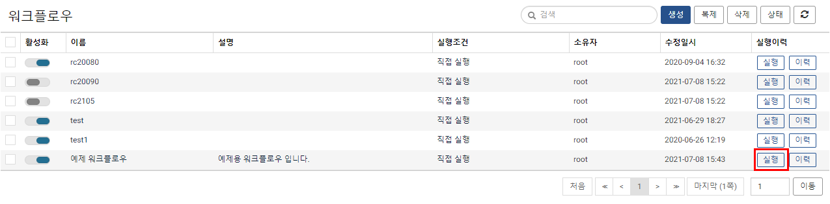
워크플로우 실행 확인 창에서 실행할 워크플로우를 확인하고 실행 버튼을 클릭합니다.
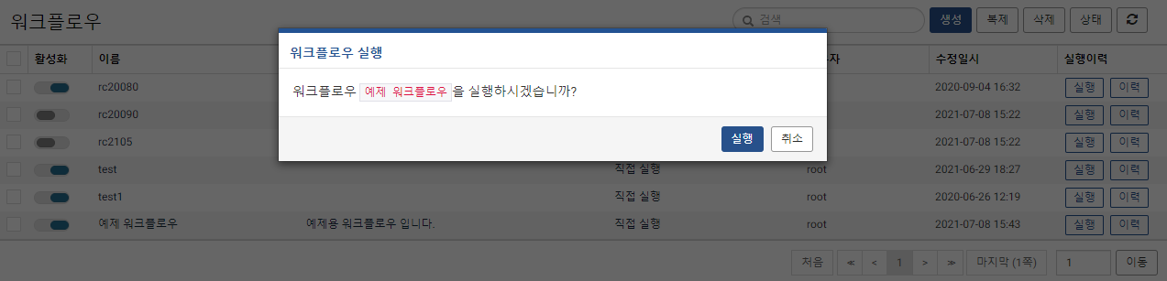
워크플로우 내 태스크가 입력 매개변수가 필요한 경우 실행 시점에 매개변수 값을 입력합니다.
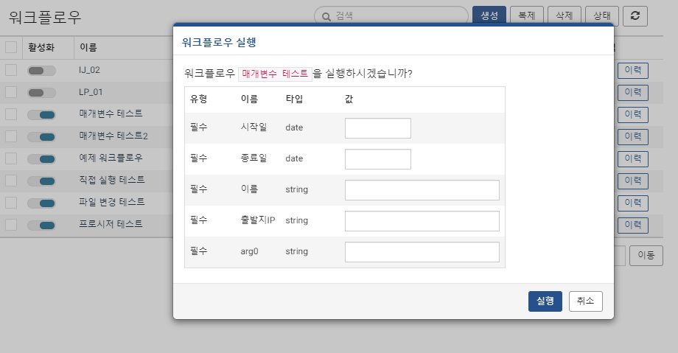
워크플로우를 실행시키면 워크플로우 실행 모니터 화면이 표시됩니다. 각 태스크 별 진행상태와 실행시간이 표시됩니다. 백그라운드 실행을 클릭하면 실행 모니터 창이 닫히고 워크플로우가 백그라운드로 실행됩니다. 목록을 클릭하면 실행중인 워크플로우 목록 창이 표시됩니다. 중단을 클릭하면 해당 워크플로우가 중단됩니다.
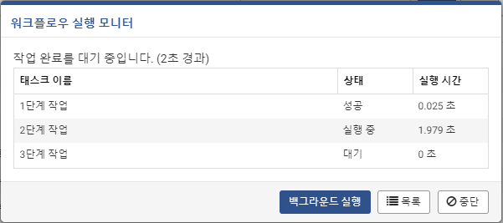
모든 태스크 실행이 완료되면 워크플로우 실행도 완료됩니다. 확인 버튼을 눌러 창을 닫고 워크플로우 목록으로 돌아갈 수 있습니다.
